C:\Users\user\Desktop\Asset 2.png**보도자료**

|  |  |  |  |  |  |  |  |
| --- | --- | --- | --- | --- | --- | --- | --- |
| 제공일자 : | 2019년 8월 1일(목) | | | | **팀장** | **고장환** | 02)2189-0961  (010-5001-6978) |
| 담당부서 : | 현대성우쏠라이트㈜ 홍보팀 | | | |
|  |  |  |
| 사진없음 □ | | 사진있음 ■ | 매수: 1매 |  | **차장** | **마성민** | 02)2189-0964  (010-7195-5311) |

|  |
| --- |
| **“현대성우그룹, 전남 영암 2019 인디고 페스타 개최”**  - 현대성우그룹, 블랑팡 지티 월드 챌린지 아시아 시리즈 첫 국내 개최 맞아 축제의 장 마련 |

현대성우그룹이 8월 2일~4일까지 전남 영암 코리아 인터내셔널 서킷(KIC)에서 ‘2019 인디고 페스타’를 개최한다.

이번 행사는 블랑팡 지티 월드 챌린지 아시아 시리즈(Blancpain GT World Challenge Asia Series)의 첫 국내 개최를 맞아 기획된 축제이다. 세계 유수 팀들이 경쟁하는 가운데, 유일하게 한국을 대표하는 현대성우그룹의 쏠라이트 인디고 레이싱은 이번 축제를 통해 한국의 레이싱 문화를 알리고 국내 모터스포츠와 세계 모터스포츠 교두보 역할을 하고자 한다.

올해 처음 개최될 인디고 페스타는 웰컴 파티와 인디고 패밀리 & 프렌즈 데이(Indigo Family & Friends Day)로 구성된다.

8월 2일(금) 저녁 인디고 레이싱 패독 라운지에서 열리는 웰컴 파티는 SRO, CJ슈퍼레이스 등 대회주최측과 드라이버 등 팀관계자들이 교류 및 화합할 수 있는 장이다. 특히, 한국 방문이 처음인 대다수 관계자들을 위해 한국 문화를 체험할 수 있는 다채로운 볼거리와 먹거리를 선보일 예정이다.

한편, 8월 4일(일)에 진행되는 인디고 패밀리 & 프렌즈 데이에서는 현대성우그룹 임직원, 협력사 및 사전 이벤트로 선발된 쏠라이트 인디고 레이싱 팬들을 위해 다양한 프로그램이 마련된다. 가족 및 친구 단위 고객들이 편안한 경기관람은 물론 시뮬레이터 체험 등 자동차 및 모터스포츠 관련 문화를 즐길 수 있도록 패독 라운지를 구성했다.

현대성우그룹은 더 풍성한 즐길 거리를 제공하기 위해 메르세데스 벤츠 AMG와 콜라보 이벤트를 진행하기도 한다. 추첨을 통해 선발된 인원에게 AMG 차량으로 서킷을 직접 운전하거나 시승할 수 있는 쇼런(show-run)기회를 제공할 계획이다.

뿐만 아니라, 국내 모터스포츠 팬 등 일반 고객들을 위해 메인 그랜드 스탠드 뒤편에 홍보 부스를 운영해 각종 참여형 이벤트를 진행한다. 인디고 레이싱 굿즈와 한정판 팀웨어를 증정해 모터스포츠에 대한 관심을 유도하고 축제의 장을 형성코자 한다.

현대성우그룹 관계자는 “홈그라운드에서 열리는 라운드인 만큼 대회 관계자 및 국내외 모터스포츠 팬들에게 기억에 남는 추억을 제공할 계획이다”며 “인디고 레이싱팀이 좋은 경기 결과로 축제에 감동을 더할 수 있기를 바란다”고 전했다.

한편, 블랑팡 지티 월드 챌린지 아시아 9, 10라운드는 8월 3일~4일 전라남도 영암군 소재 코리아 인터내셔널 서킷(KIC)에서 슈퍼레이스 챔피언십 및 슈퍼 트로페오 아시아와 함께 개최된다. 아시아의 다양한 모터스포츠 대회들이 동시 진행되어 ‘아시아 모터스포츠 카니발’로 통합 운영된다.

[자료사진1]

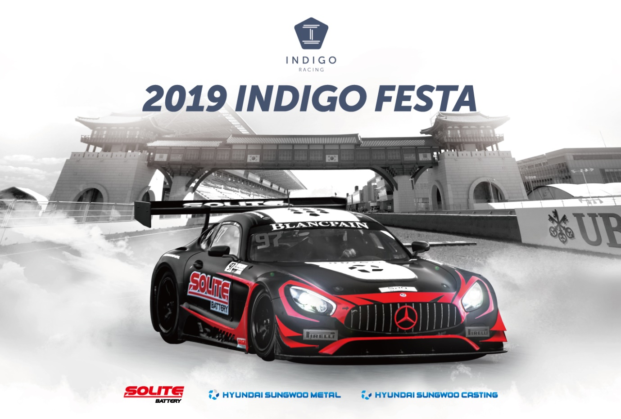

**<2019 인디고 페스타 개최>**